

Seminární práce

Finanční trhy

NASDAQ

Tomáš Joukl
UČO: 173456
Akademický rok 2007/2008

OBSAH

1. Co je to NASDAQ?........................................................................................................... 3

2. NASDAQ – Jde o burzu? ................................................................................................ 3

3. Kdo obchoduje v NASDAQ? .......................................................................................... 5

4. Historie............................................................................................................................ 5

5. Tržní podíl NASDAQ........................................................................................................ 6

6. Poplatky.......................................................................................................................... 6

7. NASDAQ Composite....................................................................................................... 6

8. NASDAQ 100.................................................................................................................. 9

9. Co znamenají tři hlavní indexy? ................................................................................... 10

10. Co ovlivňuje vývoj na trhu NASDAQ? ......................................................................... 10

11. Expanze NASDAQ........................................................................................................ 12

12. Praktický příklad......................................................................................................... 15

13. Závěr........................................................................................................................... 18
14. Použité zdroje............................................................................................................. 19

1. Co je to NASDAQ?

National Associaton of Securities Dealers Automated Quotations¹⁾ (Národní sdružení prodejců cenných papírů automatizované citace ) je největší americký trh s akciemi. Byl založen v roce 1971 národní asociací obchodníků s cennými papíry (NASD), která svůj podíl prodala v sérii prodejů v letech 2000 a 2001. Nasdaq je vlastněn a řízen společností The Nasdaq Stock Market, Inc. V NASDAQ je zalistováno přibližně 3200 společností a v průměru je denně obchodováno více akcií než na jakémkoliv jiném trhu v Americe. Je to domov společností, které jsou lídry napříč všemi oblastmi obchodu včetně technologií, prodeje, komunikací, finančních služeb, dopravy, médií
a biotechnologií.²⁾

2. NASDAQ – Jde o burzu?
Tento článek zařazuji pro zajímavost. Původně jsem chtěl sám pro sebe upřesnit termíny, které používám ve své práci, ale po dlouhém zkoumání jsem se výsledku nedohledal
a tak bych zde rád prezentoval mé průběžné závěry. Termín burza a mimoburzovní trh s cennými papíry se na českém internetu a zejména v odborných článcích nerespektuje, či dokonce zaměňuje. Z odborných článků tedy závěr vyvodit nemohu. NASDAQ je obvykle uveden jako elektronický trh s CP, někdy s přívlastkem mimoburzovní, dále v textu se nicméně věčně střídavě dozvídáme, že NASDAQ je „burza“ nebo „trh s CP“.
Věřit slovníku z AJ do ČJ nemůžeme, ale jinou definici pro Stock Market než burza, nebo burzovní trh s akciemi z něj nedostaneme.
Na stránkách společnosti NASDAQ je uvedeno: „NASDAQ is the largest U.S. electronic stock market.“ Překlad tedy mluví o burze.
Tak jsem si řekl, že blíže zjistím co je vlastně přesný význam slova burza. Na stránkách Wikipedia.cz je uvedena definice:
„Burza je specificky organizovaný trh, kde se setkávají na určitém místě nebo skrz elektronický systém kupující a prodávající. Má podobu oboustranné aukce. O konečné ceně rozhoduje stav nabídky a poptávky. Burzy můžeme rozdělit podle obecného předmětu obchodování na peněžní, zbožové a služeb. Nejrozšířenější jsou burzy peněžní, pod které spadají burzy cenných papírů, devizové a burzy finančních derivátů.
1) Zdroj: http://cs.wikipedia.org/wiki/NASDAQ
2) Zdroj: http://www.nasdaq.com/services/insidenasdaq.stm

Na burzách se zbožím se obchodují zejména komodity a na burzách služeb skladové prostory lodí.“
Z této definice pro mě plyne, že burzou je vlastně jakýkoliv trh, burza tedy může být synonymem pro trh a burza je i tržnice na vesnici, kde se prodávají brambory. To zřejmě není úplně pravda, tak jsem hledal dál.
Wikipedia.cz pod termínem burza tedy vidí i NASDAQ a je uveden pod hlavičkou Nejznámější burzy na světě. S přesnějším popisem: „NASDAQ - Americká burza, zaměřující se na obchod s technologiemi.“
Encyklopedie Navajo.cz vidí NASDAQ následovně „NASDAQ… …je americká elektronická burza.“

Burza by měla být takový trh s razítkem. Trh kam nemohou všichni. Zakótovaný trh s licencí.

Proto jsem se rozhodl vynechat český překlad a podívat se na slovíčka do češtiny překládaná jako burza na anglických stránkách. Jsou to Stock Exchange, Stock Market
a Bourse.
Bourse je automaticky přesměrováno na Stock Exchange. Nejspíš proto, že pochází z francouštiny a slouží pro označení evropského termínu (Nemám podloženo). Termíny Stock Exchange a Stock Market jsem považoval za rozdílné, nicméně oba jsou dle wikipedia.org dost podobné a v podstatě označují to stejné. NASDAQ je v obou. Tedy jak Stock Exchange tak Stock Market.
Pražská burza cenných papírů má anglický název Prague Stock Exchange, tak budu dále pracovat s překladem burza = stock exchange.
Vzhledem k tomu, že opravdu nejsem schopen se dohledat odpovědi, v mé práci nadále používám NASDAQ jako elektronický trh s cennými papíry. Z anglického electronical Stock Exchange. Zda-li je mimoburzovní či burzovní opravdu nevím, z českých zdrojů to nejsem schopen zjistit – názory se střídají a američané v tom žádný rozdíl nevidí.
NASDAQ je od svého vzniku OTC market což znamená, že spolu obchodují vždy dva subjekty mezi sebou. V praxi to znamená, že NASDAQ není nikým řízen ani dohlížen. Na NASDAQ udávají ceny kupující a prodávající. Trh je řízen počítači a informace o kurzech vytvářejí obchodníci.
Není tam tedy žádný vyšší orgán, který by například kupoval akcie od prodávajících
a prodával kupujícím, přičemž by kontroloval cenu. Pokud je toto označení pro burzu, což není nikde stanovené ani definované, pak musíme NASDAQ považovat za mimoburzovní trh a např. burzu cenných papírů Praha, kde je vykonáván dohled, považovat za burzu.
O trhu OTC se toho v České republice moc neví a například považovat za OTC RM Systém je mylné.¹⁰⁾

3. Kdo obchoduje v NASDAQ?

V NASDAQ obchodují jak malé společnosti, tak nadnárodní giganti jako je Microsoft, Dell,… Na trhu NASDAQ se obchodují zejména High-Tech společnosti a internetové společnosti.

4. Historie

Když začal 8. února 1971 s obchodováním, byl NASDAQ prvním elektronickým trh s cennými papíry. Nejdříve to byl pouze systém počítačového věstníku a ve skutečnosti nespojoval nakupující a prodávající. NASDAQ pomáhal snížit spread (spread = rozdíl mezi nabídkovou cenou a poptávkovou cenou akcie). NASDAQ byl následovníkem systémů obchodování Over the Counter(OTC) – obchodování pouze mezi dvěmi stranami a Curb Exchange. ³⁾

V průběhu let se NASDAQ stal, přidáním hlášení o obchodu a objemu obchodu a přidáním automatického obchodovacího systému, trhem cenných papírů. NASDAQ byl také prvním trhem s cennými papíry, který inzeroval pro širokou veřejnost a vyzdvihoval společnosti, které jsou na NASDAQ obchodovatelné. Inzerát uzavíral prohlášením, že NASDAQ je trhem cenných papírů pro příštích sto let. ³⁾

Hlavním indexem je NASDAQ Composite, který byl vydán již při vzniku. V roce 1985 byly vydány indexy NASDAQ 100 a NASDAQ 100 Financial Index. ³⁾
10) Zdroj: http://www.dower.cz/faq-2.html?id_faq=16&id_t=2
3) Zdroj: http://en.wikipedia.org/wiki/Nasdaq

Do roku 1987 byla většina obchodů uskutečňována přes telefon, ale během krachu americké burzy v říjnu 1987, tvůrci trhu své telefony nezvedali. Aby se tomu předešlo, byl ustanoven Small Order Execution Systém, který zajišťoval elektronickou metodu zadávání obchodů.³⁾
5. Tržní podíl NASDAQ
Od ledna 2007 je NASDAQ největší systém elektronické komunikační sítě v rámci obchodu s akciemi. Přibližně každé dvě ze sedmi akcií obchodovaných na Americkém finančním trhu jsou obchodovány prostřednictvím systému NASDAQ. ³⁾
6. Poplatky
NASDAQ má klouzavý systém poplatků, který umožňuje nízké poplatky za odstranění likvidity a příznivější rabaty za přidanou likviditu založenou na tom jak hodně účastník trhu obchoduje v systému NASDAQ. ³⁾.
NASDAQ má příjmy z poplatků od společností, které na něm kótují své akcie. Klesá-li počet těchto firem, klesají NASDAQ zisky.

7. NASDAQ Composite
„Nasdaq Composite je akciový index zahrnující všechny běžné a další přidružené akcie obchodované na americké burze NASDAQ. Znamená to, že index v současné době obsahuje více než 3000 různých komponent. Patří k nejsledovanějším indikátorům výkonnosti americké ekonomiky zejména co se týče technologií. Jelikož jsou v indexu zahrnuty jak americké tak neamerické společnosti, není již v současné době čistě americkým indexem.
Historii indexu Nasdaq Composite se začala psát v roce 1971, kdy byl poprvé použit
s výchozí hodnotou 100 bodů. Jelikož Nasdaq patří k tzv. šírokým indexům je jeho hodnota kalkulována pomocí metody tzv. tržního váženého kapitálu. Aby mohly být akcie společnosti zahrnuty do Nasdaq indexu musí společnost splnit několik kapitálových požadavků a musí své akcie emitovat výhradně na NASDAQ Stock Market. Jediná výjimka se připouští tehdy, když společnost provedla dvouemisi (emise na 2 trhy současně) na další americký trh s akciemi. Toto platí pouze, pokud se tak stalo před rokem 2004. Dále musí společnost splňovat určitý standard bezpečnosti (standard v podstatě hodnotí legitimitu emitovaných akcií nebo druh a způsob emise).
3) Zdroj: http://en.wikipedia.org/wiki/Nasdaq

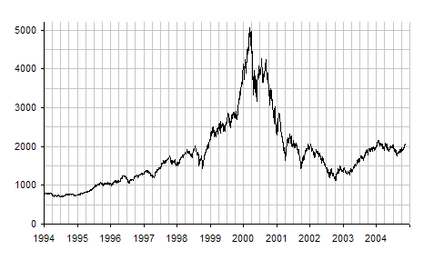
Společnost musí splňovat požadavky některého z prvních sedmi standardů aby mohla být obchodována na NASDAQ a tím pádem být zařazena do indexu Nasdaq Composite. Pokud by kdykoliv během doby co jsou akcie emitovány na burze firma přestala splňovat požadavky výše uvedené budou její cenné papíry staženy a bude vyřazena
z indexu Nasdaq Composite.

Graf č.1 | Hodnota indexu Nasdaq Composite. Zdroj: Nasdaq.navajo.cz

17. července 1995 index poprvé uzavřel nad hodnotou 1 000 bodů.
Historicky nejnižší hodnotu index dosáhl v říjnu 1974, kdy uzavřel na 54 bodech. 10. března 2000 index dosáhl intradenního maxima s hodnotou 5 132,52 a ten samý den uzavřel na 5 046. Tento pokles od vrcholu nakonec znamenal konec tzv. dot-com bubliny akciových trhů. Nasledoval předlouhý medvědí trend kdy index oslabil téměř na poloviční hodnoty. Tento trend nakonec skončil až 10. října 2002, kdy index dosáhl intradenního minima na hodnotě 1 108,49. I když se index od té doby postupně rehabilitoval až do května 2007 se neobchodoval ani na polovině svého historického maxima. 12. července 2007 index dosáhl nad hodnotu 2 700 bodů poprvé od ledna 2001.
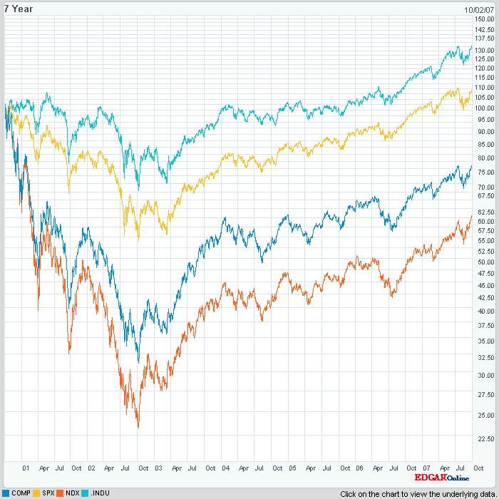
Často se používá i jiných indexů burzy NASDAQ než jen Nasdaq Composite. Velice známý je například index NASDAQ-100. Nezřídkakdy se tyto dva různé indexy dokonce zaměňují. Hlavní rozdíl mezi těmito indexy je v tom, že NASDAQ-100 obsahuje pouze 100 hlavních společností, jejichž akcie se obchodují na burze NASDAQ. Rozdíly nalezneme ale
i v samotném výpočtu indexu, kdy NASDAQ-100 je počítán s tzv. modifikovaných vah, to ve výsledku znamená, že některé společnosti mají větší vliv na hodnotu celkového indexu, zatímco v Nasdaq Composite je vliv společností rovnocenný.“⁴⁾

Graf č.1 | Hodnota indexu Nasdaq Composite dle nasdaq.com

4) Zdroj: www.akciovyklub.cz

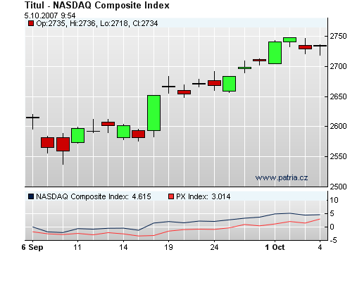

Graf č.2 | Hodnota indexu Nasdaq Composite dle Patria.cz

8. NASDAQ 100
„NASDAQ100 zahrnuje 100 společností na základě tržní kapitalizace z těch největších amerických a mezinárodních společností zapsaných na NASDAQ akciovém trhu. Index odráží společnosti napříč celým spektrem hlavních průmyslových odvětví, včetně počítačových hardware a software společností, telekomunikací, malo/velkoobchod, biotechnologie. Neobsahuje finanční společnosti a také investiční společnosti.
NASDAQ 100 byl sestaven v roce 1985, je kalkulován na základě modifikované metody tržní kapitalizace. Očekává se, že metodologie si uchová obecné ekonomické atributy tržní kapitalizace zatímco poskytuje zvýšenou diverzifikaci. Aby toho bylo dosaženo, NASDAQ kontroluje složení indexu NASDAQ 100 čtvrtletně a vyrovnává váhy komponentů indexu použitím správného algoritmu, v případě, že konkrétní nastavené požadavky na váhy nebyly dosaženy. Graf zachycuje historické hodnoty indexu od roku 2003 do současnosti.“⁵⁾

9. Shrnutí třech nejdůležitějších indexů.

NASDAQ Composite
Měří všechny domácí i zahraniční akcie zalistované v NASDAQ.
V současné době zahrnuje přes 3000 společností, což je více než většina ostatních akciových indexů. ⁶⁾

NASDAQ 100
Měří 100 největších domácích a zahraničních zalistovaných CP napříč celým spektrem obchodních činností. ⁶⁾
NASDAQ 100 Financial
Měří 100 největších domácích a zahraničních zalistovaných finančních CP. ⁶⁾
10. Co ovlivňuje vývoj na trhu NASDAQ?
Indexy trhu Nasdaq, například Nasdaq composite ovlivňují hlavně budoucí očekávání obchodníků. V červenci 2001 byl propad indexu NASDAQ composite vyvolán nezájmem o produkty společností Altera a Xilinx produkující čipy. Tržní hodnota akcií všech firem, které jsou zahrnuty do indexu NASDAQ composite není známa, ale součet tržních hodnot akcií těchto dvou společností je 15,757 mld. USD, což je oproti hodnotě Microsoftu (283mld.USD) jen nepatrný zlomek. Přesto tyto změny zapříčinily propad indexu. Já se domnívám, že je to proto, že jsme na poli High-Tech, kde počítačové čipy hrají velkou roli. Propad zájmu o čipy Altery mohl znamenat prodad prodejů stovky firem, které používají tyto čipy ve svých výrobcích. Tato lavina snížila index Nasdaq Composite, ale mluví se pouze o hlavním propadu Altery, protože tam se všechny poklesy promítnuly nejvíce. Kumulovaně. Dále článek o tomto problému z Hospodářských novin zvěřejněný dne 4.7.2001.

6) Zdroj: http://dynamic.nasdaq.com/services/indexes/default.aspx

Americký Nasdaq včera navázal na negativní trend posledních dnů
VÝVOJ NA trzích
New York (Bloomberg, lvi)
„Chabý zájem spotřebitelů o výrobky technologických firem Altera a Xilinx byl hlavní příčinou včerejšího propadu technologického indexu Nasdaq. Prohlášení analytiků ohledně prodeje dvou zmíněných producentů čipů totiž smetlo jakékoliv optimistické náznaky vývoje na trhu a pomohlo akciím splnit nelichotivý úděl posledních dnů.
"Růst hospodářských výsledků není v současnosti rozhodně tak významný, aby odpovídal momentálním cenám, za které se akcie obchodují na trhu," tvrdí Bill Meehan, tržní stratég společnosti Cantor Fitzgerald. "Tváří v tvář momentálnímu počtu varování o nesplněných prognózách jsem velmi zvědavý na výsledky posledního kvartálu a konečně
i následujícího roku."
Propad o 28 procentních bodů dvou nejdůležitějších cenných papírů včerejšího obchodování do jisté míry určil vývoj na burze, když Nasdaq během dopolední části seance ztratil 1,5 procenta a pohyboval se slabých šest jednotek nad hranicí 3300 bodů. Pět posledních týdnů, kdy trh velmi silně oslaboval a vzdálil se všem magickým hranicím, tedy bylo zatěžkávací zkouškou pro všechny příznivce Nasdaqu. Viníky tohoto kontinuálního propadu byli výrobci počítačů, kteří ústy lídrů oboru, kterými jsou Dell Computer a Intel, oznámili, že jejich kvartální výsledky budou pro vlastníky jejich akcií velmi hořkým zklamáním. Ale i hlavní favorité, jako JDS Uniphase a Amazon.com, již od začátku tohoto roku ztratili více než polovinu své tržní hodnoty.“ ⁷⁾

7) Zdroj: http://hn.ihned.cz/c3-739218-500000_d-americky-nasdaq-vcera-navazal-na-negativni-trend-poslednich-dnu

11. Praktický příklad

Společnost Respironics, Inc.
Světový lídr ve vývoji a výrobě CPAP systémů. (Podpora dýchání, léčba plicní apnoe)

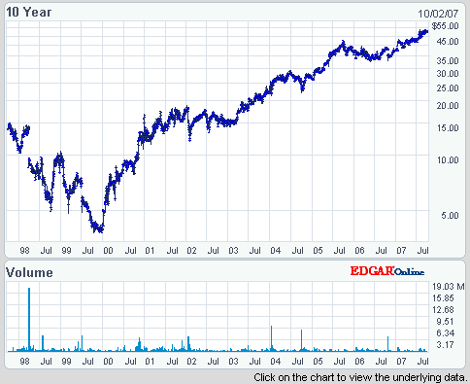
Na grafu vývoji akcií v systému NASDAQ jsou jasně a bez prodlení vidět všechny mezníky společnosti. NASDAQ bohužel nabízí grafy pouze 10 let nazpět, nicméně Respironics byl založen v roce 1976, v roce 1988 vstoupili na systém burzy cenných papírů NASDAQ. ⁸⁾ V roce 1998 koupili krátce po sobě dvě společnosti, jen o málo menší než byli oni. Akvizice přinesla obrovské problémy. Měli málo lidí, kteří komunikovali se zákazníky
a s distributory, dodávky výrobků a náhradních dílů neskutečně vázly a marketingová podpora byla prakticky nulová. Následkem byl prudký propad akcií. Respironicsu se podařilo z této situace dostat a reorganizací celé společnosti nastartovali již 7 let trvající nepřetržitý růst. V roce 2003 proběhla další, ale menší akvizice společnosti.
A v roce 2005 byla vyvinuta nová technologie CPAPu, která zatím nemá ve světě konkurenta. Z kraje roku 2007 byla tato technologie vylepšena a doplněna revoluční technologií pacientské masky. Společnost již několik let deklaruje meziroční růst 20%, čehož dosahuje inovací výrobků a akvizicí společností. Za poslední 4 roky se hodnota akcie ztrojnásobila.

8) Zdroj: www.respironics.com

Graf č.4 | Vývoj ceny akcií společnosti Respironics

NASDAQ například umožňuje srovnávat vývoj ceny akcií s další společností. Níže na grafu je srovnání s největším konkurentem Respironicsu, australskou společností ResMed.
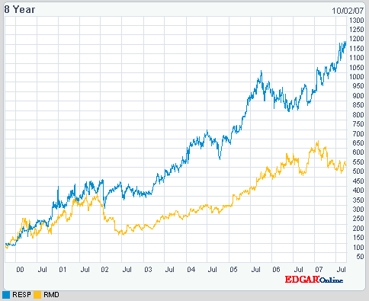

Graf č.5 | Srovnání vývoje ceny akcií společností Respironics (RESP) a ResMed (RMD)

Systém NASDAQ dále shromažďuje o společnostech spoustu užitečných informací jako jsou výše dividend za uplynulé roky, finanční výkazy, informace o konkurentech, vypracované analýzy akcií – jestli koupit nebo prodat a mnoho dalšího.

Další velice úspěšná společnost, která na NASDAQ obchoduje své akcie je GOOGLE. Od vstupu na trh s cennými papíry NASDAQ v září 2004, kdy cena akcie byla kolem 100 USD je nyní cena 579 USD.
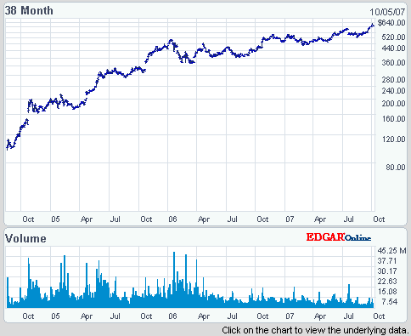

Graf č.6 | Vývoj akcií společnosti Google, Inc.

Obchodování na burze, ale není vždy jen optimistické, příkladem může být například společnost Dell, Inc. nebo Microsoft, Inc. Kde je vidět velká kolísavost ceny akcií. Tato kolísavost je dle mého názoru způsobena velkou konkurencí na trhu a hlavně velkou zpětnou vazbou na reálné kroky společnosti na trhu. Když například společnost Respironics pustí na trh nový CPAP, který není dobrý, rychle ho stáhne a vrátí stávající, což je proces na dva týdny. Cenu akcií to ovlivňí, ale konkurenti nejsou schopni této chyby využít. Když ale Microsoft pustí do oběhu operační systém, který je nekvalitní, její akcie to ovlivní okamžitě. Také proto, že Microsoft je obchodníky daleko více sledován.
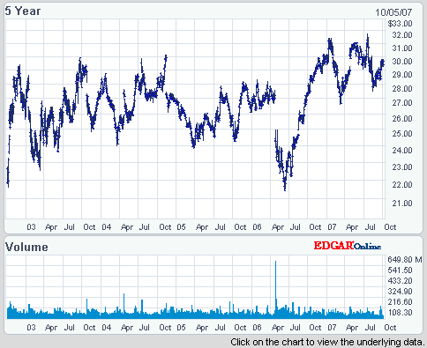

Graf č.7 | Vývoj akcií společnosti Microsoft Corporation, Inc.

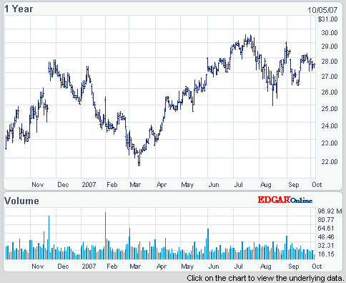
Graf č.8 | Vývoj akcií společnosti Dell, Inc.

Obchodování na burze může být také velice ztrátové, což je vidět na příkladu společnosti DAIEY, Inc. Tato japonská společnost nemá na NASDAQ žádný popis a na internetových stránkách http://www.daiei.co.jp/ mají pouze japonskou mutaci. Dle těchto stránek soudím, že jde o internetovou obchodní společnost. Mé vysvětlení nezájmu investorů je následující. Jako investor bych chtěl znát veškeré informace o společnosti a to co nejdříve – mutace v japonštině nutně omezuje investory jen na Japonce, společnost o sobě na NASDAQ nepíše jedinou novinku a nemá vystaveny výroční zprávy. Což nesvědčí o její dobré komunikaci. A poslední indicií je stále klesající obrat a zisk (dle NASDAQ).
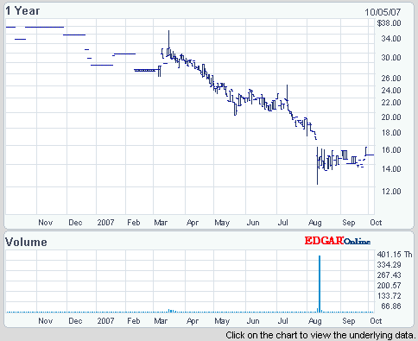

Graf č.9 | Vývoj akcií společnosti DAIEY, Inc.

12. Expanze NASDAQ

Již delší dobu se zkouší NASDAQ prosadit i za hranicemi amerického kontinentu. Pokus převzít burzu v Anglii vzdali a vstup na japonský burzovní trh skončil fiaskem. Nasdaq už v Japonsku nemá v současné době žádné aktivity. První úspěchy jsou až v roce 2007.
Na konci května 2007 koupil NASDAQ společnost OMX za 3,7 mld. Dolarů. Tím poprvé úspěšně vstoupil za oceán a začal expanzi do Evropy. Společnost OMX provozuje burzy na Islandu a ve Skandinávii.

Dlouhodobým cílem Nasdaq je vytvoření globálního trh. Pro více informací přikládám článek z finančního webu Hospodářských novin ze dne 20.9.2007:

Nasdaq plánuje vytvořit globální trh

„Americký Nasdaq a Borse Dubai donedávna soupeřily o koupi švédské burzy OMX. Nyní spolupracují na vytvoření největší globální sítě burz.

Provozovatel amerického akciového trhu Nasdaq spojí síly s burzovním operátorem
z arabského emirátu Dubaj a koupí švédskou burzovní společnost OMX. Oba partneři také podniknou kroky k vytvoření předního globálního finančního trhu tím, že budou vzájemně investovat do svých akcií a Borse Dubai navíc koupí podíl Nasdaq na londýnské burze LSE. Vyplývá to ze sdělení zúčastněných firem.
Nasdaq a Borse Dubai od minulého měsíce soupeřily o OMX, která provozuje burzy ve Švédsku, Dánsku, Finsku, na Islandu a v Pobaltí. Dubajská burza získala na OMX 28 procent, které nyní Nasdaq koupí. Borse Dubai převezme 20 procent akcií Nasdaqu
a jeho podíl 28 procent akcií LSE; Nasdaq získá strategický podíl na burze Dubai International Financial Exchange (DIFX), kterou vybaví svým jménem a licencemi na technologii svou a OMX. Borse Dubai je holdingem pro dubajské vládní podíly na DIFX
a Dubai Financial Market.
"Toto spojení vytvoří největší globální síť burz a jejich zákazníků propojených burzovní technologií," uvedl ve sdělení generální ředitel Nasdaq Bob Greifeld. OMX vedle provozování burz na severu Evropy také dodává svou obchodovací technologii asi
60 burzám po celém světě.
Z dohody vyplývá, že v platnosti zůstává nabídka Borse Dubai na koupi akcií OMX
po 230 švédských korunách za akcii. Nasdaq naopak svou nabídku stáhne. Nabídka Borse Dubai oceňuje OMX zhruba na čtyři miliardy dolarů.
Nasdaq před měsícem oznámil, že chce prodat svůj podíl na LSE a zaměřit se na získání švédské OMX. Plány Nasdaqu na koupi LSE letos definitivně selhaly na odporu LSE
a nezájmu jejích akcionářů. LSE se pak dohodla na koupi milánské Borsa Italiana
za 1,6 miliardy liber.
Proces spojování burz ve světě se v posledních letech výrazně zrychluje a burzy tomu napomáhají tím, že se z organizací založených na členství stávají akciovými společnostmi. Newyorská burza NYSE letos na jaře dokončila převzetí panevropského trhu Euronext,
a vytvořila tak první mezikontinentální akciový trh na světě.“⁹⁾

9) Zdroj: http://finweb.ihned.cz/c1-22065960-nasdaq-planuje-vytvorit-globalni-trh

13. Závěr
Cílem práce je přiblížit systém pro elektronické obchodování s cennými papíry NASDAQ, popsat tři hlavní indexy a podrobně vysvětlit index nejdůležitější – NASDAQ Composite.
Na praktickém příkladu ukázat rozmanitost interpretace získaných informací a jejich porovnání s reálnými informacemi o chodu společnosti.

Systém NASDAQ umožňuje na svých stránkách www.nasdaq.com zdarma získat neuvěřitelé množství informací o trhu a jeho různých částí. Může sloužit jako podklad pro získávání informací o stavu trhu a o konkurentech. Rozhodně stojí za to udělat si čas
a důkladně stránky NASDAQ prozkoumat.

14. Použité zdroje

1) Převzato z volné encyklopedie Wikipedia
Zdroj: http://cs.wikipedia.org/wiki/NASDAQ
2) Převzato z oficiálních stránek společnosti NASDAQ
Zdroj: http://www.nasdaq.com/services/insidenasdaq.stm
3) Převzato z volné encyklopedie Wikipedia - anglická mutace
Zdroj: http://en.wikipedia.org/wiki/Nasdaq
4) Převzato z portálu Akciový Klub
Zdroj: www.akciovyklub.cz
5) Zdroj: http://www.patria.cz/Stocks/Detail/Graph.aspx?SecurityID=51cd4cf0-841d-4b81-a858-473de7e122b5
6) Informace o všech indexech na trhu NASDAQ
Zdroj: http://dynamic.nasdaq.com/services/indexes/default.aspx
7) Článek z Hospodářských novin.
Zdroj: http://hn.ihned.cz/c3-739218-500000_d-americky-nasdaq-vcera-navazal-na-negativni-trend-poslednich-dnu
8) Zdroj: www.respironics.com
9) Článek z finančního portálu Hospodářských novin.
Zdroj: http://finweb.ihned.cz/c1-22065960-nasdaq-planuje-vytvorit-globalni-trh

Použité grafy:
Grafy č.1, 3 – 8 jsou stažené z příslušných sekcí portálu nasdaq.com
Graf č.2 je stažen ze serveru nasdaq.navajo.com
Graf č.3 je stažen ze server patria.cz – sekce o indexu nasdaq composite

